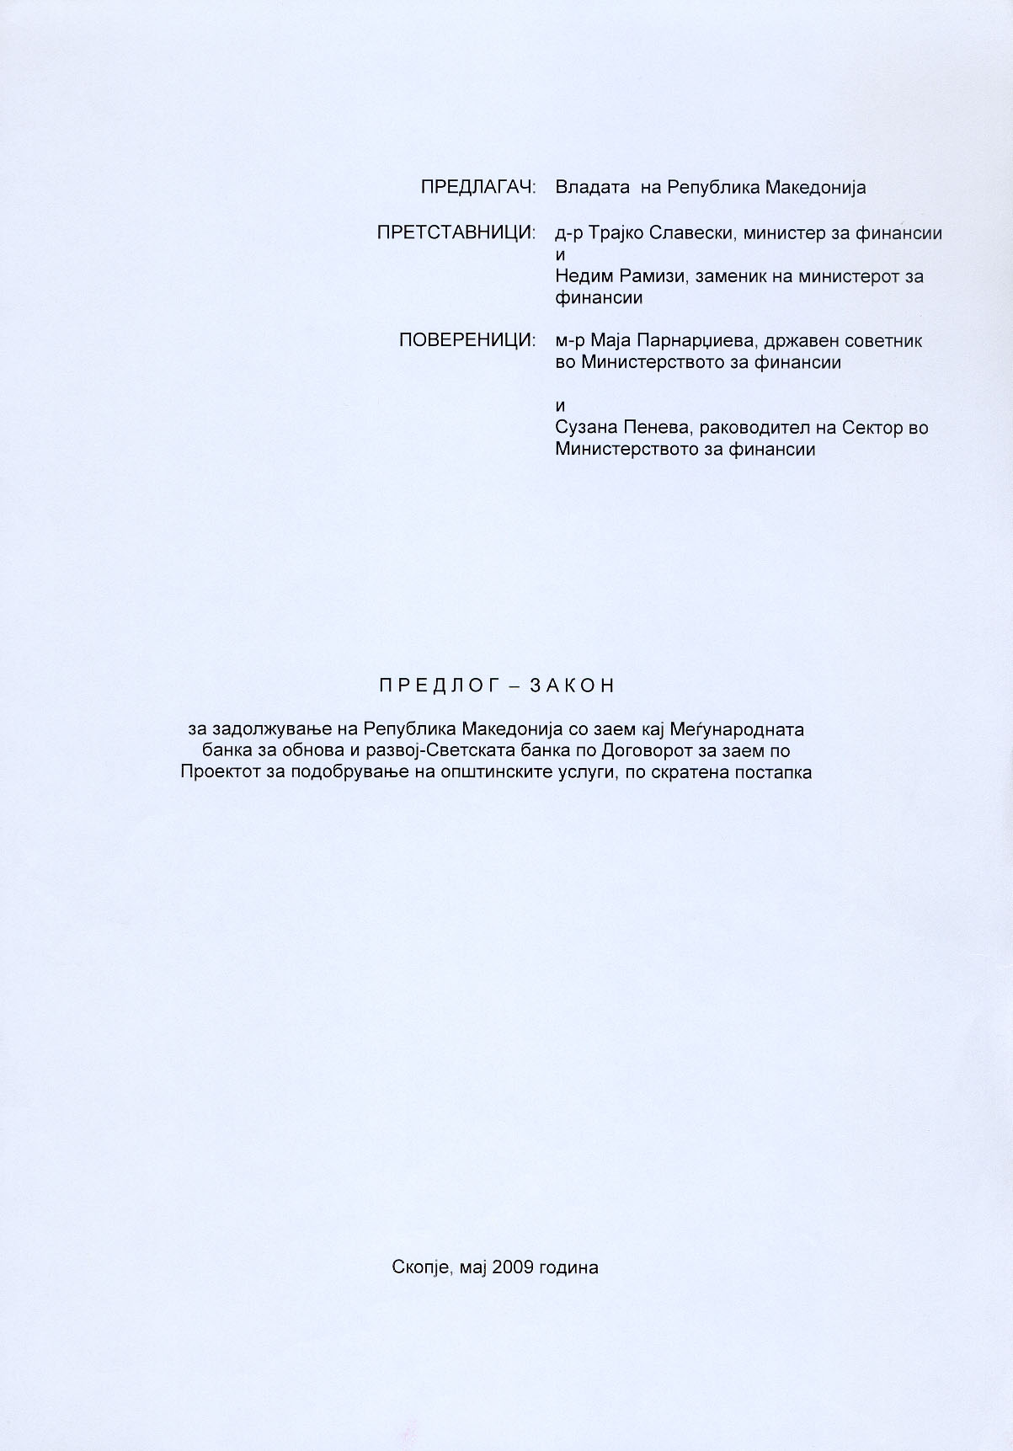

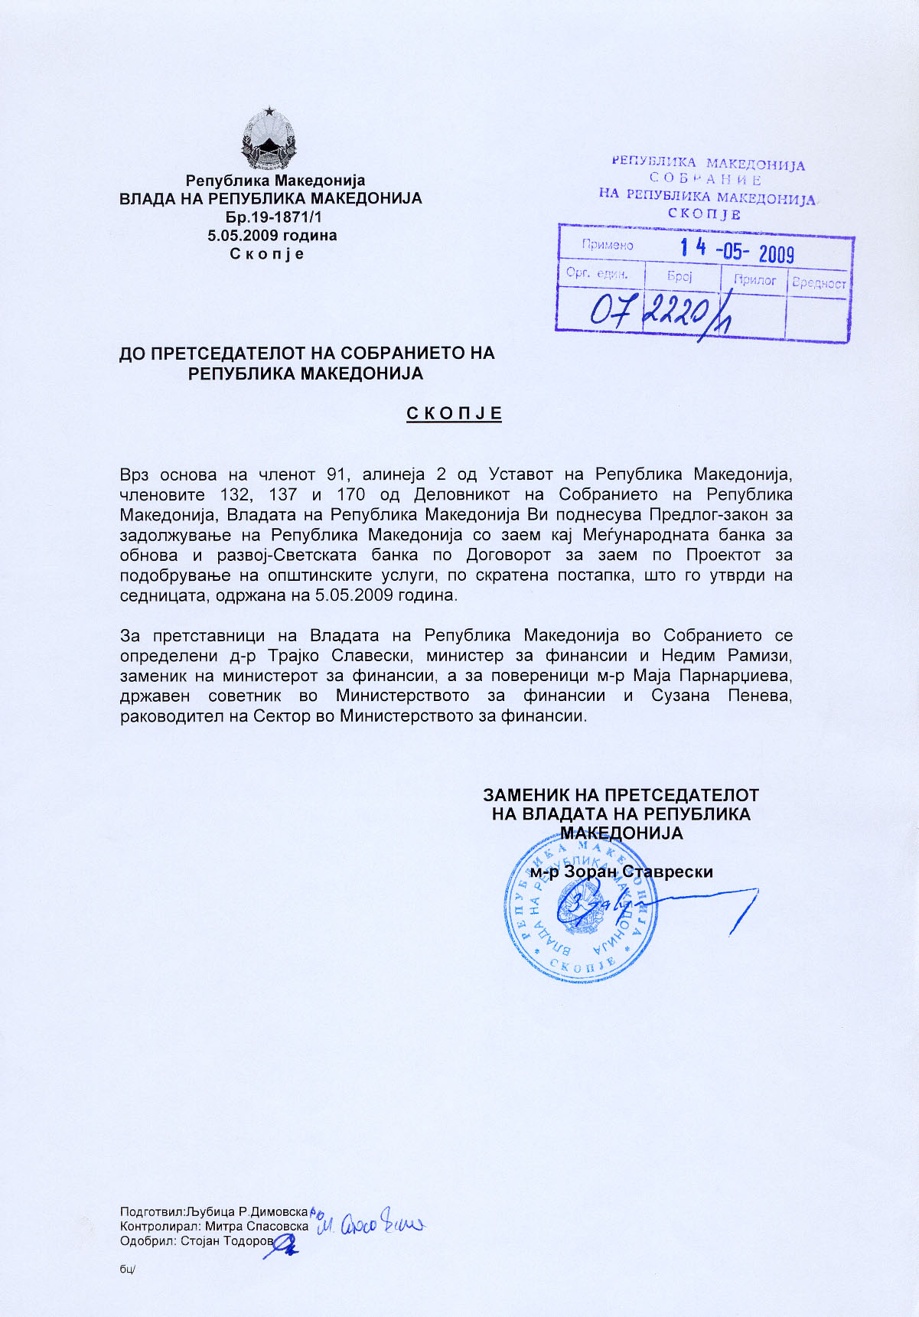

ВОВЕД:

- ОЦЕНА НА СОСТОЈБИТЕ ВО ОБЛАСТА ШТО ТРЕБА ДА СЕ УРЕДИ СО ЗАКОНОТ И ПРИЧИНИ ЗА ДОНЕСУВАЊЕ НА ЗАКОНОТ:

Проектот за подобрување на општинските услуги во износ од 18.9 милиони ЕВРА, односно 25 милиони САД долари е дел од четиригодишната Стратегија на Меѓународната банка за обнова и развој - Светска банка за партнерство со земјата за периодот 2007-2010.

Основна цел на проектот е преку финансирање на општините, општините во градот Скопје и градот Скопје, јавните претпријатија кои се во целосна или во доминантна сопственост на општините, општините во градот Скопје и градот Скопје (во понатамошниот текст општините/јавните претпријатија основани од општините (ЈП)), по пат на задолжување на општината со on-lending аранжман, да се овозможи реализирање на општински проекти кои преку зголемување на приходите на општината /ЈП или пак намалување на оперативните трошоци на истите, ќе придонесат кон подобрување на перформансите на општината, квалитетот на комуналните и другите општински услуги како и развиток и зајакнување на општински надлежности и функции уредени со Законот за единиците на локалната самоуправа.

Средствата од заемот ќе бидат наменети за финансирање на инвестициони Проекти кои генерираат профит за општината/ЈП, односно кои имаат поврат на вложената инвестиција или пак Проекти кои доведуваат до намалување на оперативните трошоци на општините/ЈП.

Со Проектот ќе бидат опфатени општини кои се во втората фаза од фискалната децентрализација и кои согласно Законот за финансирање на единиците на локалната самоуправа и Упатството за начинот и постапката за задолжување на општините и јавните претпријатија во Република Македонија, издадено од Министерството за финансии во целост ги исполнуваат условите за долгорочно задолжување.

Селектираните општини средствата во вид на заем ќе ги добиваат врз основа на претходно исполнети дефинирани критериуми за задолжување. Секоја општина која ќе ги исполни критериумите за добивање на заем по добивањето на истиот ќе биде во можност да добие и неповратни грант средства, во максимален износ од 20 % од износот на добиениот заем. Неповратните средства во вид на грант ќе можат да се користат откако општината ќе исполни соодветни услови и критериуми кои се договорени со Светската банка,со кои ќе докаже дека го подобрила своето работење во набљудуван период од 3 години и по склучување на Договор за грант со Министерството за финансии. Средствата добиени како грант ќе се користат исклучиво за инвестициони активности.

Проектот е составен од четири компоненти и тоа:
Компонента А: Инвестициони под-заеми – 15.072.650 ЕВРА (20 милиони САД долари)

Во рамките на оваа компонента предвидено е доделување на подзаеми на општините/ЈП учеснички кои ги исполнуваат условите за задолжување. За таа цел, посебни Договори за подзаем ќе се склучуваат помеѓу општините/ЈП и Министерството за финансии.
Инвестициите кои ќе се финансираат во рамките на оваа компонента се наменети за проекти кои носат приход за општината, но и за инвестициони проекти од посебна важност за општината кои имаат потенцијал да овозможат заштеди во трошоците на општината. Иако под-проектите не се лимитирани на одредени сектори, се очекува дека инвестициите ќе бидат насочени кон услугите и инфраструктурата кои ги обезбедуваат јавните комунални претпријатија, но и Проекти кои се под директна ингеренција на општините. Временското ограничување во поглед на рокот за поднесување на под-проекти е 1 година пред датумот на затворање на Проектот.

Компонента Б: Градење на капацитети и институционално зајакнување – 756.000 ЕВРА (1 милион САД долари).

Оваа компонента вклучува консултантски услуги и техничка помош за:
- Подготовка на под-проекти: фисибилити студии и потребни оценки: финансиска оценка, оценка на животната средина и социјална оценка, поддршка при изработка на финален дизајн и документи за набавка, за сите видови инвестиции кои се обезбедуваат во рамките на Компонентата А.
- Градење на локалните капацитети: финансирање на техничка помош, тренинг и консултантски услуги за општините со цел да ги подобрат нивните перформанси при понудата на услугите, вклучувајќи ги и активностите за градење на капацитетите и институционалното зајакнување.
- Засилување на институциите на национално ниво: Техничката помош може да вклучи студии како поддршка кон креирањето на стратегии и политики за развој поврзани со финансиската одржливост на услугите на општините.

Компонента Ц: Грантови за успешност – 2.268.000 ЕВРА ( 3 милиони САД долари)

Оваа компонента ќе обезбедува инвестициони грантови засновани на резултати за општините учеснички во компонентата А кои ќе ги задоволат критериумите за успешност како поттик и награда за имплементација на реформи насочени кон подобрување во извршувањето на општинските услугите.

Грантовите за успешност ќе можат да бидат доделени во било кое време додека трае Проектот, откако ќе се направи верификација на имплементацијата на истите, но најдоцна една година пред датумот на затворање на Проектот. Износот на грантот кој ќе се доделува е поврзан со износот на подзаемот за соодветната општина и може да достигне до 20% од вкупниот износ на подзаемот за соодветната општина. Грантовите ќе бидат доделувани со посебни Договори за грант кој ќе се склучуваат помеѓу општините/ЈП и Министерството за финансии. Средствата од грантот единствено можат да се користат за финансирање на инвестициони проекти

Компонента Д: Проектно управување, мониторинг и евалуација – 756.000 ЕВРА (1 милион САД долари)

Оваа компонента ги поддржува активностите на проектната единица и помага во имплементацијата, мониторингот и евалуацијата, како и подготовката на нови подпроекти.
Единицата за имплементација на Проектот ќе дава поддршка при имплементацијата на Проектот во општините/ ЈКП и ќе биде одговорна за целокупното проектно управување и доставување на извештаите кон Министерството за финансии, Светската банка и Координативниот комитет. Проектната единица исто така ќе биде одговорна за оценка на подпроектите кои ќе бидат подобни за финансирање во текот на имплементацијата на Проектот. Проектната единица ќе воспостави интернет страница како централно место за информирање на сите заинтересирани страни и прибирање на повратни информации.

На 26 март 2009 година, Бордот на извршни директори на Светската банка го одобри Проектот за подобрување на општинските услуги.

Со цел склучување на Договорот за заем, потребно е да се донесе Законот за задолжување согласно постапката за задолжување со склучување на Договор за заем утврдена во Законот за јавен долг (“Службен весник на Република Македонија“бр. 62/05 и 88/08).

- ЦЕЛИ, НАЧЕЛА И ОСНОВНИ РЕШЕНИЈА:

Целта на Проектот е подобрување на перформансите на општината, квалитетот на комуналните и другите општински услуги како и развиток и зајакнување на општински надлежности и функции уредени со Законот за единиците на локалната самоуправа.
Основно начело врз основа на кое се заснова овој предлог на Закон е обезбедување на финансиски средства за да се овозможи реализација на Проектот за подобрување на општинските услуги.
Оттука, Република Македонија и Светската банка ќе склучат Договор за заем наменет за реализација на Проектот за подобрување на општинските услуги, во износ од 18.9 милиони ЕВРА.

- ОЦЕНА НА ФИНАНСИСКИТЕ ПОСЛЕДИЦИ ОД ПРЕДЛОГОТ НА ЗАКОН ВРЗ БУЏЕТОТ И ДРУГИТЕ ФИНАНСИСКИ СРЕДСТВА:

Вкупната вредност на Проектот финансиран со заем од Светската банка изнесува 18.9 милиони ЕВРА.
а) При тоа, условите под кои ќе се задолжи Република Македонија со заем кај Светската банка се следните:
1. каматна стапка: шест месечен ЛИБОР за евро валута со варијабилен распон
2. грејс период: 5 години
3. рок на отплата: 13 години
б) Финансиските услови на подзаемите кои ќе бидат доделувани на општините/ЈП (корисници на заемот), се следните:
1. каматна стапка: која ќе ја плаќа корисникот на подзаемот ќе биде еднаква на каматата што ја плаќа Република Македонија во согласност со Договорот за заем
2. грејс период: максимум 3 години
3. рок на отплата: максимум 13 години, под услов последниот датум на отплата да не биде подоцна од последниот датум на отплата на Заемот
Министерството за финансии предвидува и одредена флексибилност во врска со роковите за отплата и грејс периодот во согласност со барањата на општините во рамките на 13 годишниот временски период. Исто така општините ќе можат да ја користат можноста за предвремена отплата на подзаемот без дополнителни финансиски оптоварувања. Општините нема да можат да создаваат повторна он-лендинг постапка кон ЈП.

При тоа важно е да се напомене дека Република Македонија, заемот ќе го отплаќа од средствата кои ќе се прибираат со отплатата на препозајмените средства од корисниците на средствата од заемот во вкупен износ од 15.072.650 ЕВРА односно средствата наменети за инвестициони подзаеми, додека пак останатите 3.780.000 ЕВРА во кои влегуваат средствата наменети за компонентите Б, Ц и Д ќе се отплаќаат од Буџетот на Република Македонија.

- ПРОЦЕНА НА ФИНАНСИСКИТЕ СРЕДСТВА ПОТРЕБНИ ЗА СПРОВЕДУВАЊЕ НА ЗАКОНОТ, НАЧИН НА НИВНО ОБЕЗБЕДУВАЊЕ, ПОДАТОЦИ ЗА ТОА ДАЛИ СПРОВЕДУВАЊЕТО НА ЗАКОНОТ ПОВЛЕКУВА МАТЕРИЈАЛНИ ОБВРСКИ ЗА ОДДЕЛНИ СУБЈЕКТИ:

Финансиските средства потребни за спроведување на овој закон се образложени во Дел 3 на овој Предлог на закон и во Образецот за фискални импликации даден во прилог на овој материјал.

V. СКРАТЕНА ПОСТАПКА ЗА ДОНЕСУВАЊЕ НА ЗАКОН ЗА ЗАДОЛЖУВАЊЕ НА РЕПУБЛИКА МАКЕДОНИЈА СО ЗАЕМ КАЈ МЕЃУНАРОДНАТА БАНКА ЗА ОБНОВА И РАЗВОЈ- СВЕТСКА БАНКА ПО ДОГОВОРОТ ЗА ЗАЕМ ПО ПРОЕКТОТ ЗА ПОДОБРУВАЊЕ НА ОПШТИНСКИТЕ УСЛУГИ

Со оглед на тоа што се исполнети случаите утврдени во член 170 од Деловникот на Собранието на Република Македонија, односно не е е во прашање донесување на сложен и обемен закон, се предлага Законот за задолжување на Република Македонија со заем кај Меѓународната банка за обнова и развој - Светската банка по Договорот за заем по Проектот за подобрување на општинските услуги, да се донесе по скратена постапка.

Предлог на Закон

за задолжување на Република Македонија со заем кај Меѓународната банка за обнова и развој - Светската банка по Договорот за заем по Проектот за подобрување на општинските услуги

Член 1
Република Македонија се задолжува кај Меѓународната банка за обнова и развој - Светската банка со заем во износ од 18.900.000 ЕВРА, наменет за реализација на Проектот за подобрување на општинските услуги.
Член 2
Условите и начинот на користење на заемот од член 1 од овој закон, се утврдуваат со Договор за заем за Проектот за подобрување на подобрување на општинските услуги, кој ќе се склучи помеѓу Република Македонија и Меѓународната банка за обнова и развој - Светската банка.
Во име на Република Македонија, Договорот за заем од став 1 на овој член ќе го потпише министерот за финансии или од него овластено лице.
Член 3
Рокот за отплата на заемот од член 1 од овој закон е 13 години, со вклучен грејс период од 5 години.
Каматната стапка е шестмесечен ЛИБОР со варијабилен распон.
На денот на првото повлекување на средствата од заемот, Република Македонија ќе и плати на Меѓународната банка за обнова и развој - Светската банка еднократна провизија во износ од 0,25 % од износот на заемот.
Заемот ќе се отплаќа на 16 полугодишни ануитети секоја во износ од 6.25% од износот на заемот. Отплатата ќе се врши секој 15-ти февруари и 15-ти август, почнувајќи од 15 август 2014 година до 15 февруари 2022 година.
Член 4
Корисници на средствата од заемот од член 1 на овој закон се општините, општините во градот Скопје и градот Скопје, јавните претпријатија кои се во целосна или во доминантна сопственост на општините, општините во градот Скопје и градот Скопје, а кои ги исполнуваат условите за задолжување согласно Законот за јавен долг и Законот за финансирање на единиците на локална самоуправа.

Член 5

За регулирање на правата и обврските помеѓу Република Македонија и корисниците на средствата на заемот од член 4 од овој закон, Министерството за финансии ќе склучи посебни договори за заем.

Член 6

Со корисниците на средствата на заемот од член 4 на овој закон кои ќе ги исполнат условите за добивање на грант согласно Договорот за заем од член 2 од овој закон, Министерството за финансии ќе склучи посебни договори за грант.

Член 7

Република Македонија, заемот од член 1 на овој закон ќе го отплаќа од средствата кои ќе се прибираат со отплатата на позајмените средства од корисниците на средствата од заемот од член 4 на овој закон согласно посебните договори за заем од член 5 од овој закон и од Буџетот на Република Македонија.

Член 8

Овој закон влегува во сила со денот на објавувањето во "Службен весник на Република Македонија".

ОБРАЗЛОЖЕНИЕ НА ПРЕДЛОГ – ЗАКОНОТ
- ОБЈАСНУВАЊЕ НА СОДРЖИНАТА НА ОДРЕДБИТЕ НА ПРЕДЛОГ ЗАКОНОТ:
Средствата предвидени за реализација на овој Проект, изнесуваат 18.900.000 ЕВРА, кои ќе бидат финансирани со заем од страна на Светската банка. За таа цел, Република Македонија ќе склучи Договор за заем со Светската банка, додека за регулирање на обврските кои ќе произлезат од препозајмувањето на средствата од заемот, Министерството за финансии ќе склучува посебни Поддоговори за заем со секоја општина, општините во градот Скопје и градот Скопје, јавните претпријатија кои се во целосна или во доминантна сопственост на општините, општините во градот Скопје и градот Скопје - корисници на средствата од заемот.

Со цел склучување на Договорот за заем, потребно е да се донесе Законот за задолжување согласно постапката за задолжување со склучување на Договор за заем утврдена во Законот за јавен долг (“Службен весник на Република Македонија“бр. 62/05 и 88/08).

“Проектот за подобрување на општинските услуги“ го сочинуваат следните четири компоненти:

Компонента А: Инвестициони подзаеми;
Компонента Б: Градење на капацитети и институционално зајакнување;
Компонента Ц: Грантови за успешност;
Компонента Д: Проектно управување, мониторинг и евалуација.

Заемот во износ од 18.900.000 ЕВРА ќе и биде доделен на Република Македонија, додека општините учеснички во Проектот се корисници на средствата од заемот. Заемот ќе се отплаќа со средства кои ќе се прибираат со отплатата на препозајмените средствата од страна на корисниците на заемот.

Започнувајќи од денот на првото повлекување на средства од заемот, Република Македонија ќе и плати на Светската банка еднократен надоместок (Front-end fee), во износ од 0,25% од износот на заемот, односно 47.250 ЕВРА.

Рокот на отплата на заемот изнесува 13 години, со вклучен грејс период од 5 години. Отплата на заемот ќе се врши на 16 полугодишни ануитети, на секој 15-ти февруари и15-ти август, во периодот од 15 август 2014 година до 15 февруари 2022 година.

Каматната стапка по која ќе се отплаќа заемот е шестмесечен ЛИБОР зголемен за варијабилен распон. Дополнително, постои можност и за фиксно утврдување на каматната стапкa.

Поради итноста на потребата за склучување на Договорот за заем со цел обезбедување на средства и отпочнувањето на Проектот за подобрување на општинските услуги, овој закон треба да влезе во сила со денот на објавувањето во "Службен весник на Република Македонија".

- МЕЃУСЕБНА ПОВРЗАНОСТ НА РЕШЕНИЈАТА СОДРЖАНИ ВО ПРЕДЛОЖЕНИТЕ ОДРЕДБИ:
Предложените одредби претставуваат генерален опис на финансиските услови под кои ќе биде склучен Договорот за заем.

- ПОСЛЕДИЦИ ШТО ЌЕ ПРОИЗЛЕЗАТ ОД ПРЕДЛОЖЕНИТЕ РЕШЕНИЈА:
Проектот за подобрување на општинските услуги преку финансирање на општините/јавните претпријатија основани од општините (ЈП), по пат на задолжување на општината со on-lending аранжман, ќе овозможи реализирање на општински проекти кои преку зголемување на приходите на општината /ЈП или пак намалување на оперативните трошоци на истите, ќе придонесат кон подобрување на перформансите на општината, квалитетот на комуналните и другите општински услуги како и развиток и зајакнување на општински надлежности и функции уредени со Законот за единиците на локалната самоуправа.
Вкупната вредност на Проектот финансиран со заем од Светската банка изнесува 18.9 милиони ЕВРА.
а) При тоа, условите под кои ќе се задолжи Република Македонија со заем кај Светската банка се следните:
1. каматна стапка: шест месечен ЛИБОР за евро валута со варијабилен распон
2. грејс период: 5 години
3. рок на отплата: 13 години
б) Финансиските услови на подзаемите кои ќе бидат доделувани на општините, се следните:
1. каматна стапка: која ќе ја плаќа корисникот на подзаемот ќе биде еднаква на каматата што ја плаќа Република Македонија во согласност со Договорот за заем
2. грејс период: максимум 3 години
3. рок на отплата: максимум 13 години, под услов последниот датум на отплата да не биде подоцна од последниот датум на отплата на Заемот
Министерството за финансии предвидува и одредена флексибилност во врска со роковите за отплата и грејс периодот во согласност со барањата на општините во рамките на 13 годишниот временски период. Исто така општините ќе можат да ја користат можноста за предвремена отплата на кредитот без дополнителни финансиски оптоварувања. Општините нема да можат да создаваат повторна on-lending постапка кон ЈП.

Обврски на Република Македонија кои ќе произлезат од Договорот за заем, а се услов за стапување во сила на Договорот за заем:

- Република Македонија да има усвоено Оперативно упатство за Проектот, вклучувајќи и модели на Договорите за подзаеми и Договорите за грантови, задоволителни за Банката.

- Република Македонија да има основано Комитет за координација со Проектот со состав, ресурси и проектна задача задоволителни за Банката.

Рокот за стапување во сила на Договорот за заем е деведесет (90) дена од денот на потпишувањето на Договорот за заем.

